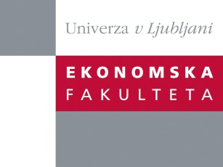
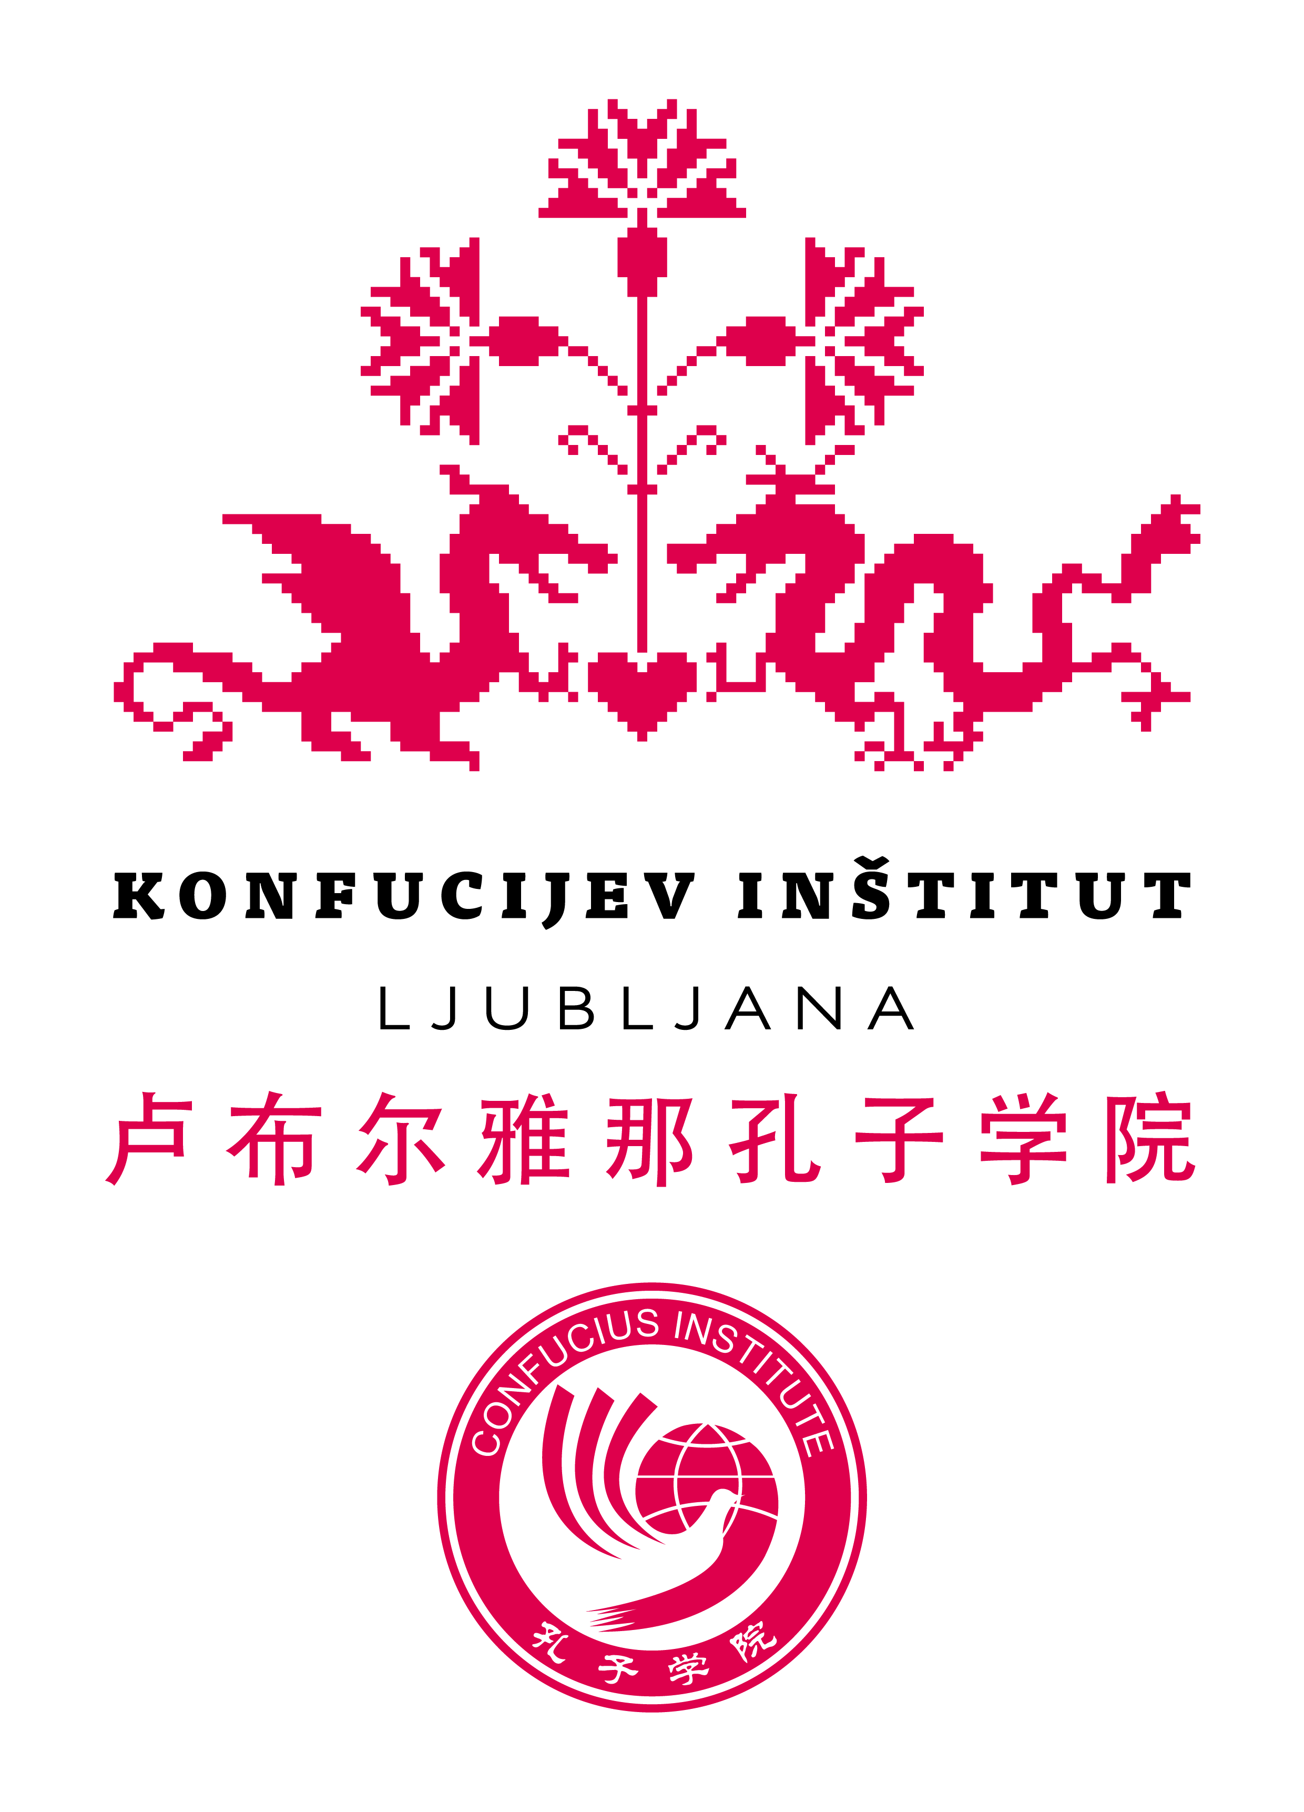

SPOROČILO ZA MEDIJE

Konfucijev inštitut v Ljubljani je neprofitna organizacija ustanovljena z namenom poučevanja kitajskega jezika in spoznavanja kitajske kulture, promoviranja poslovnih priložnosti ter povezovanja kitajske in slovenske kulture. Deluje v okviru Ekonomske fakultete Univerze v Ljubljani, kar ga uvršča med 5 poslovnih Konfucijevih inštitutov na svetu. V letu 2014 Konfucijev inštitut Ljubljana praznuje 4. obletnico delovanja in ob tej priložnosti, posveča dneve kitajske kulture pomembnemu slovenskemu znanstveniku Ferdinandu Avguštinu Hallerstein, ki je deloval na kitajskem dvoru v 18. stoletju.
Dnevi kitajske kulture se bodo pričeli v Slovenskem etnografskem muzeju z otvoritvijo razstave Hallerstein- Slovenec v prepovedanem mestu, nadaljevali pa se bodo v veleblagovnici Nama s predstavitveno izložbo in celovečernim dogodkom posvečenim kitajski kulturi. Obletnico obstoja bomo obeležili 19. maja 2014 ob 11:00, kjer si bodo udeleženci v Kinodvor premierno ogledali promocijski film pod okriljem režiserja Metoda Pevca in Matjaža Ivanišina ter prisluhnili koncertu gospoda Han Guoliang-a. V času dnevov kitajske kulture pa bomo organizirali tudi serijo delavnic in tečajev, tako za odrasle kot za otroke.
Vljudno vabljeni na vse dogodke.

Več informacij na: http://www.ef.uni-lj.si/konfucijev_institut/dnevi_kitajske_kulture, na ciljubljana@ef.uni-lj.si ter na telefonski številka 01 5896 683 (Darja Saksida Bogataj)

